ЧЕМ ЗАНЯТ ПЕТУШОК
(на различение видов музыкальной деятельности)
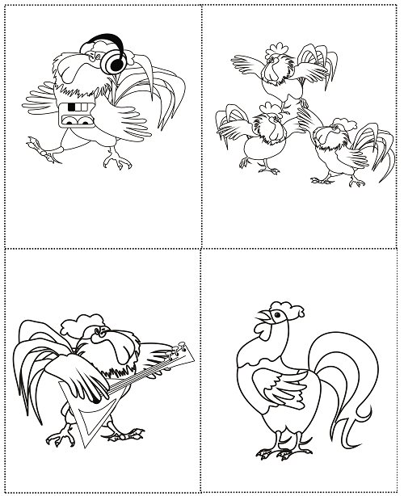
Задание: дети разглядывают картинки и определяют, чем занимается петушок (слушает музыку, пляшет, играет на музыкальном инструменте или поет).

